NFS
sudo apt-get install nfs-kernel-server nfs-common portmap
(si te da error el comando anterior lanzar este y despues el anterior)sudo dpkg –configure -a
sudo service nfs-kernel-server start
sudo gedit etcexports → añadimos la carpeta y la ip del equipo al que queremos compartir y su permiso

sudo mkdir -p /mnt/nfs_share

SAMBA
Instalar samba - sudo apt-get -y install samba
Instalar el cliente de samba – sudo apt-get -y install smbclient
Crear una carpeta – mkdir SambaCompartir
Configurar samba en /etc/samba/smb.conf – sudo nano /etc/samba/smb.conf
Añadiendo:
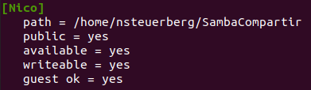

Darle permisos para todos – sudo chmod 777 /mnt/SambaCompartir
Reiniciamos el servicio de samba – service smbd restart

Si da error de conexión hacer lo siguiente:
sudo apt-get install samba samba-common smbclient

